**1.Содержательная и математическая постановки задачи о назначениях. Венгерский метод решения задачи о назначениях.**

**2.Общая постановка задачи линейного программирования. Стандартная форма задачи линейного программирования. Основные допущения, принимаемые при исследовании задачи линейного программирования в стандартной форме. Показать, что любая задача линейного программирования может быть приведена к стандартной форме.**

**3. Определение выпуклого множества и крайней точки выпуклого множества. Понятие выпуклой комбинации точек q1, ..., qk ∈ R n. Свойства выпуклой комбинации.**



Аффинной оболочкой (выпуклой комбинацией) точек q1, ..., qk ∈ R называется множество

<q1, ..., qk> =

1. Аффинная оболочка точек q1, ..., qk является наименьшим (по включению) выпуклым множеством, содержащим эти точки.
2. Пусть

Тогда G является аффинной оболочкой своих крайних точек

**4.** **Основные утверждения линейного программирования (формулировка). Доказать, что множество допустимых решений задачи линейного программирования является выпуклым.**

*) Основные утверждения линейного программирования

Рассмотрим ЗЛП в виде стандартной форме



Обозначим – множество допустимых решений этой задачи.

Основное утверждение линейного программирования:

1. G – выпуклое множество
2. Если G не пусто, то оно содержит БДР ЗЛП
3. БДР ЗЛП являются крайними множества
4. Крайние множества G являются БДР ЗЛП.
5. Пусть функция f принимает максимальное значение в некоторой точке G, тогда f принимает его значение по крайней мере в одной крайней точке G
6. Если функция f принимает максимальное значение в точка q1, …, то f принимает его значение в любой точке их выпуклой комбинации {q1, …}

*) Доказать, что множество допустимых решений задачи линейного программирования является выпуклым.

Выберем 2 точки х и у G. Если G выпуклое множество, то есть . Покажем, что

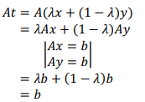

**5. Понятия базисного решения и базисного допустимого решения задачи линейного программирования. Вычисление базисного решения и отвечающего ему значения целевой функции в случае, когда базисными выбраны m первых столбцов матрицы A системы ограничений задачи.**

*) Понятия базисного решения

(rank(A) = rank(A|b) = m < n, где m, n – размеры матрицы А.

Базисное решение ЗЛП – частное решение СЛАУ Ax = b из системы ограничений этой ЗЛП, которое отвечает нулевым значениям небазисных переменных хНБ = 0, х0 = х|xнб = 0 = [. Если базисное решение xБ ≥ 0, то оно называется базисным допустимым решением ЗЛП.

*) Вычисление базисного решения и отвечающего ему значения целевой функции в случае, когда базисными выбраны m первых столбцов матрицы A системы ограничений задачи.

Будем считать, что m первых столбцов матрицы A является линейно не зависимыми



Так как m первых столбцов ЛНЗ, их можно выбрать в качестве базисных.

Обозначим

Так как АБ квадратная матрица, столбцы ЛНЗ, то det (АБ)! =0 =>

Общее решение СЛАУ из задачи (1) можно записать в виде

**6. Понятия базисного решения и базисного допустимого решения задачи линейного программирования. Каноническая форма задачи линейного программирования в случае, когда базисными являются m первых столбцов матрицы A системы ограничений задачи**

*) Понятия базисного решения

(rank(A) = rank(A|b) = m < n, где m, n – размеры матрицы А.

Базисное решение ЗЛП – частное решение СЛАУ Ax = b из системы ограничений этой ЗЛП, которое отвечает нулевым значениям небазисных переменных хНБ = 0, х0 = х|xнб = 0 = [. Если базисное решение xБ ≥ 0, то оно называется базисным допустимым решением ЗЛП.

*) Каноническая форма задачи линейного программирования в случае, когда базисными являются m первых столбцов матрицы A системы ограничений задачи

Будем считать, что известно некоторое БДР, которое отвечает m первым столбцам матрицы A. Обозначим:

Выразим базисные переменные через небазисные: . Тогда значение функции f

Тогда мы можем представить ЗЛП в следующем виде:

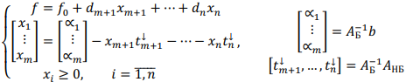

Данную систему называют канонической формой ЗЛП, отвечающей выбранному базису. В ней базисные переменные выражены через небазисные, а выражение для целевой функции содержит только небазисные переменные.

**7.** **Определение стандартной формы прямой задачи линейного программирования. Понятие двойственной задачи. Показать, что любая задача линейного программирования может быть приведена к стандартной форме прямой задачи.**

*) Определение стандартной формы прямой ЗЛП

Говорят, что ЗЛП записана в стандартной форме прямой задачи, если она имеет вид:

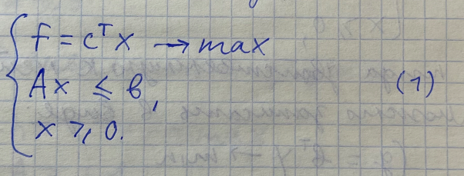

*) Понятие двойственной задачи:

Задачей, двойственной к задаче (1), называется задача:

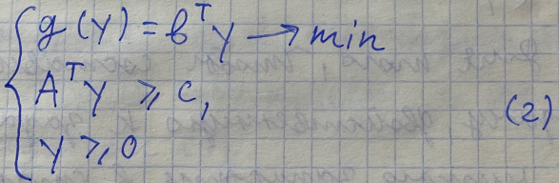

При этом (2) называется стандартной формой двойственной задачи.

*) Показать, что любая задача линейного программирования может быть приведена к стандартной форме прямой задачи.

Любая ЗЛП может быть приведена к эквивалентной задаче, записанной в стандартной форме прямой задачи.

Доказательство

1) Если исходная задача является задачей минимизации, т. е.

то рассмотрим функцию

2) Если некоторое ограничение является неравенством вида «≥», то есть имеет вид

то умножив обе его части на (-1), перейдем к эквивалентному неравенству:

3) Если некоторое ограничение имеет вид равенства, т. е. имеет вид

то заменим его парней эквивалентных ограничений неравенств

или эквивалентно

4) Если некоторая переменная хi подчинена условию неположительности, т. е. хi ≤ 0, то заменим её на переменную хi’=- хi. Тогда хi’ ≥0.

5) Если некоторая переменная хi не ограничена в знаке, то представим её в виде разности двух неотрицательных переменных.

**8. Понятие двойственной задачи. Сформулировать основные соотношения двойственности. Доказать, что задача, двойственная к двойственной, эквивалентна прямой задаче.**

*) Понятие двойственной задачи:

Говорят, что ЗЛП записана в стандартной форме прямой задачи, если она имеет вид:



Задачей, двойственной к задаче (1), называется задача:



При этом (2) называется стандартной формой двойственной задачи.

*) Основные соотношения двойственности.

1) Задача, двойственная к двойственной, эквивалентна прямой задаче.

2) Пусть: х0 – допустимое решение прямой задачи.

у0 – допустимое решение двойственной задачи.

Тогда f(x0) ≤ g(y0).

3) Пусть: х0 – допустимое решение прямой задачи.

у0 – допустимое решение двойственной задачи.

f(x0) = g(y0)

Тогда х0 – орт решение прямой задачи.

у0 – орт решение двойственной задачи.

4) Пусть прямая задача имеет конечное оптимальное решение х0, тогда

+) двойственная задача имеет конечное оптимальное решение у0;

+) f(x0) = g(y0)

5) Условие дополняющей нежёсткости

Пусть х0 = (х1, х2, …, хn) - орт решение прямой задачи.

у0 = (y1, y2, …, yn) - орт решение двойственной задачи.

Тогда справедливы соотношения

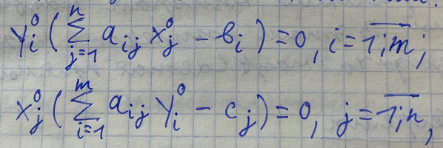

называемые условиями дополняющей нежесткости

*) Доказать, что задача, двойственная к двойственной, эквивалентна прямой задаче.

Прямая задача Двойственная

Задача (**) в стандартной форме прямой задачи:

Задача, двойственная к полученной, принимает вид

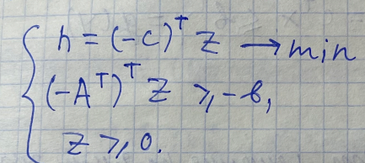

И эквивалентна задаче

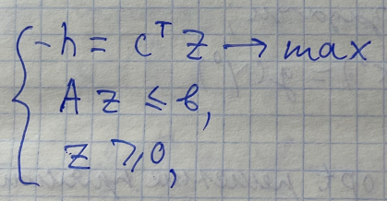

После переобозначения z -> x, задача совпадает с прямой задачей (*)

*) Доказать неравенство для значений целевых функций прямой и двойственной задач и следствие из него.

